МІНІСТЕРСТВО ОСВІТИ І НАУКИ УКРАЇНИ
КРЕМЕНЧУЦЬКИЙ НАЦІОНАЛЬНИЙ УНІВЕРСИТЕТ
ІМЕНІ МИХАЙЛА ОСТРОГРАДСЬКОГО
НАВЧАЛЬНО НАУКОВИЙ ІНСТИТУТ ЕЛЕКТРИЧНОЇ ІНЖЕНЕРІЇ
ТА ІНФОРМАЦІЙНИХ ТЕХНОЛОГІЙ

Кафедра автоматизації та інформаційних систем

Освітній компонент
«Основи інформаційних технологій»

ЗВІТ
З лабораторної роботи №1

Виконав:
Студент групи КН-25-1
Гнатюк Є.М.
Перевірила:
доцент кафедри AIC
Рилова Н.В.

Кременчук 2025

Тема: | Презентація результатів роботи
Мета: | Набути навичок оформлення преентації у PowerPoint з використанням стилів та тем, об’єктів “SmartArt”

Порядок виконання роботи

Титульний слайд
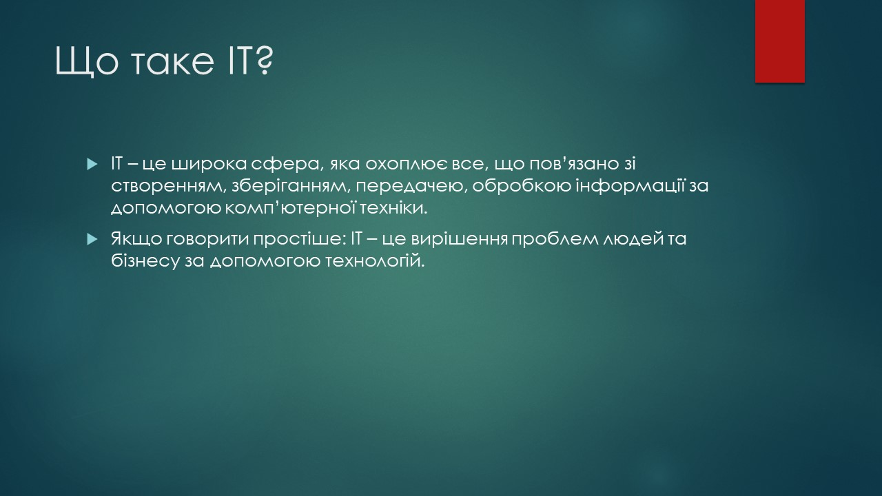
Слайд 2
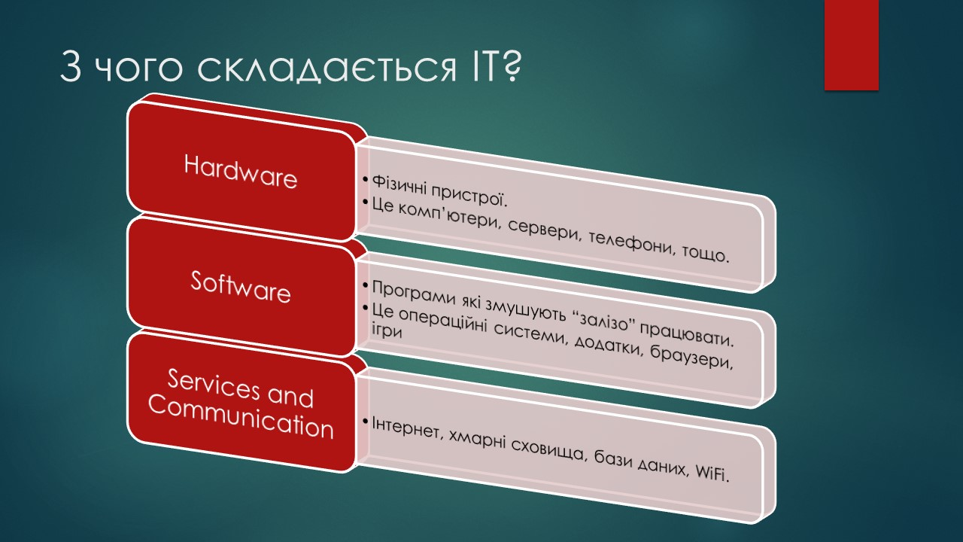
Слайд 3 (з використанням СмартАрт)
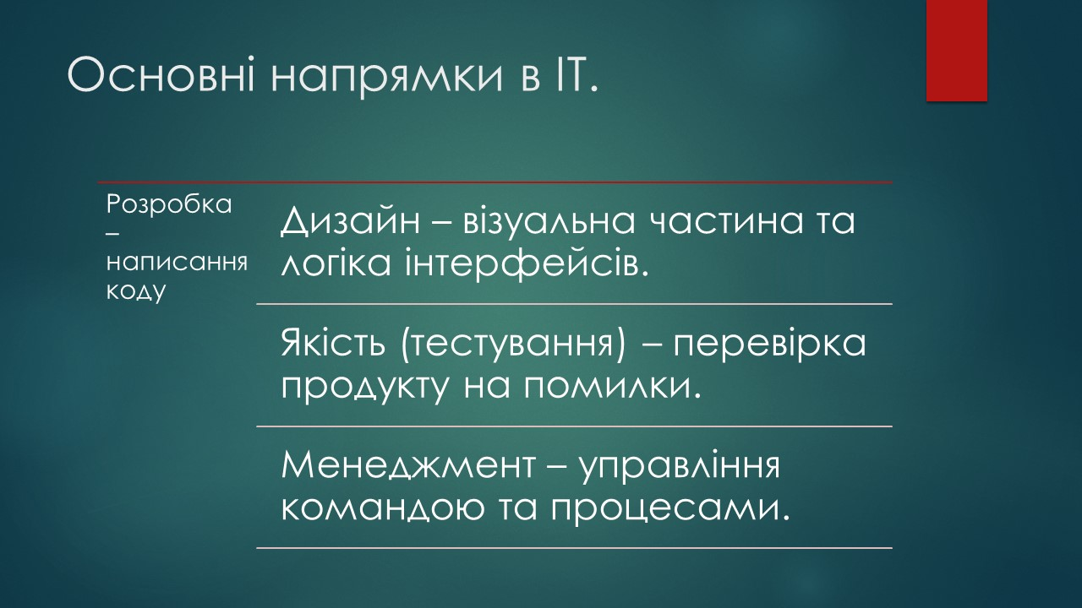
Слайд 4 (з використанням СмартАрт)
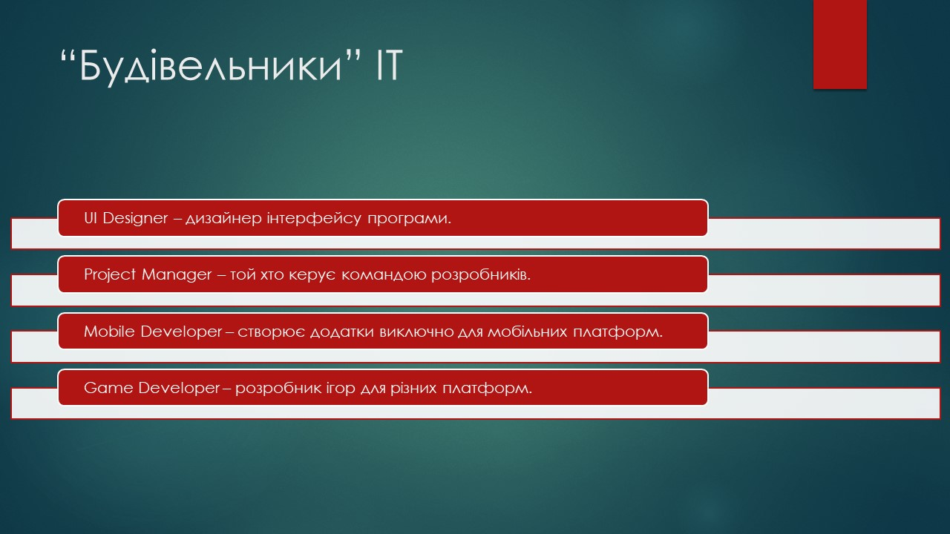
Слайд 5 (з використанням СмартАрт)
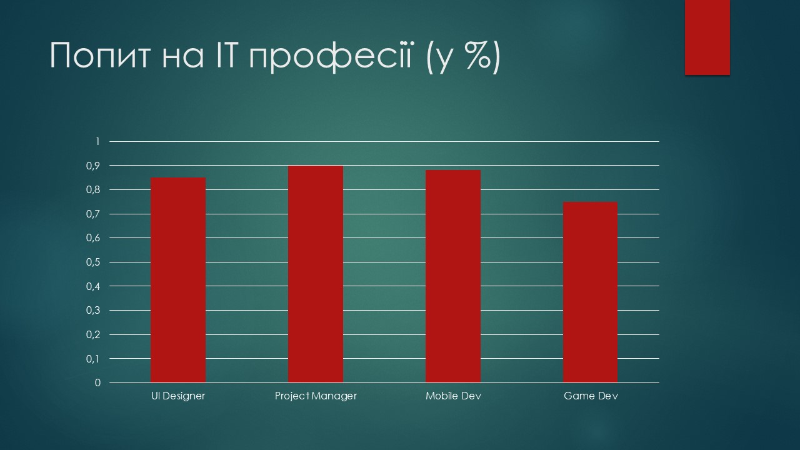
Слайд 6 (з використанням діаграми)

Кінцевий слайд
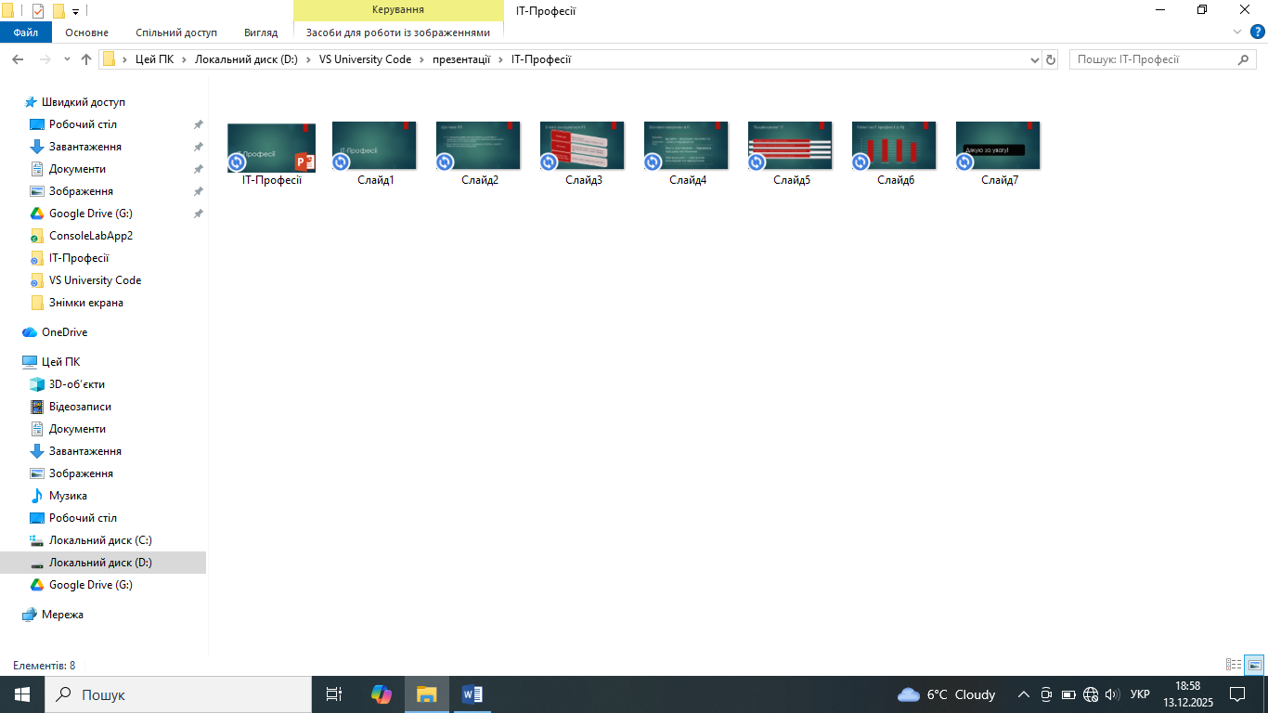
Збереження презентації в форматі .jpeg
Висновки: в ході лабораторної роботи я навчився використовуввати діаграми та функцію СмартАрт в застосунку PowerPoint та зберігати слайди в форматі JPEG.

